期刊：Journal of Financial Economics
标题：The diversification and welfare effects of robo-advising
链接：https://www.sciencedirect.com/science/article/pii/S0304405X24000928
作者及机构：Alberto G. Rossi* ,Georgetown University, USA
Stephen Utkus ,Georgetown University, USA
摘要：We study the diversification and welfare effects of a large US robo-advisor on the portfolios of previously self-directed investors and document five facts. First, robo-advice reshapes portfolios by increasing indexing and reducing home bias, number of assets held, and fees. Second, these portfolio changes contribute to higher Sharpe ratios. Third, those who benefit most from robo-advice are investors who did not have high exposure to equities or indexing and had poorer diversification levels. Fourth, robo-advice decreases the time investors dedicate to managing their investments. Fifth, those investors who benefit most are more likely to join the service and not quit it.
AI标题：“机器人革命：人工智能顾问增加投资者财富，将费用减半！”

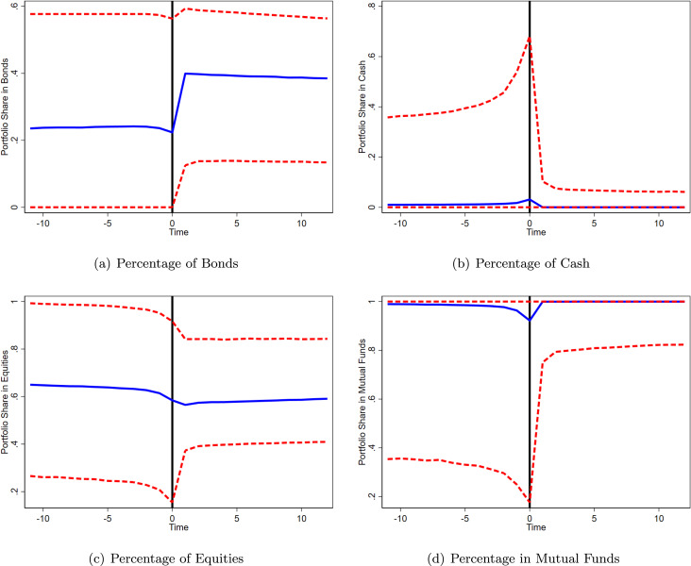
这幅图展示了投资者在获得机器人建议之前和之后的投资组合变化情况。
AI精炼：本文研究了金融领域，特别关注混合机器人顾问对个人投资者投资组合的采用和影响。所解决的问题是，自动化投资组合工具是否可以提高采用这些工具的个人投资者的福利。之前的研究表明，在机器人顾问改善投资成果的有效性方面，结果喜忧参半。作者通过分析美国一家大型混合机器人顾问的数据，并使用机器学习算法来解释建议对投资组合分配和绩效影响的横截面变化，从而解决了这个问题。所提出的方法涉及使用增强回归树（BRT）来识别从机器人建议中受益最多的投资者的特征。研究发现，机器人咨询可以提高指数，减少家庭偏见和费用，从而获得更高的夏普比率。研究结果还表明，从机器人建议中受益最多的投资者是那些股票敞口低、指数化共同基金投资有限、现金持有量高的投资者。此外，作者发现，采纳建议后，做出投资决策的时间减少，为投资者节省了大量时间。总体而言，本文深入探讨了混合机器人顾问在改善个人投资者投资组合结果方面的有效性，并确定了最有可能从自动化投资组合工具中受益的投资者的特征。
学术要点：
学术要点 1：Robo-advising 是一种自动化的投资建议服务，可以帮助个人投资者做出更好的投资决策。

学术要点 2：Boosted Regression Trees (BRT)是一种机器学习算法，用于解释投资者采用robo-advising后的投资组合和绩效变化。

学术要点 3：自主管理（Self-Directed Investing）是指个人投资者不通过专业金融顾问或机构而进行的投资活动。

学术要点 4：算法偏好（Algorithmic Aversion）是指个人投资者对自动化算法的抵制或不信任，可能阻碍他们采用robo-advising服务。

学术要点 5：时间成本（Time Cost）是指个人投资者花在投资决策上的时间和精力，可以通过采用robo-advising来减少。

